Video
<iframe src="http://web.omroepgelderland.nl/embed.php?file=http://content.omroep.nl/omroepgelderland/items/video/2013/11/NWS_Neerbosch_rapport.mp4" width="528" height="296" frameborder="0"></iframe>

Misbruik Neerbosch: hoe zit het ook al weer?

NIJMEGEN - Lindenhout is de eerste jeugdzorginstelling die onderzoek heeft laten doen naar seksueel misbruik binnen de muren van de eigen organisatie. Afgelopen voorjaar kwamen via Omroep Gelderland verhalen van slachtoffers van seksueel misbruik naar buiten.
Meldingen na commissie Samson
Ruim een jaar geleden kwam de commissie Samson met haar rapport over seksueel misbruik in de jeugdzorg. De resultaten waren schokkend. De kwetsbare kinderen die in instellingen of bij pleeggezinnen een veilig thuis hadden moeten vinden, werden op grote schaal misbruikt. Tijdens en na het onderzoek van Samson kwamen veel meldingen binnen van oud-pupillen van Neerbosch.
Het ontstaan van het kinderdorp
Kinderdorp Neerbosch kwam voort uit de Weezeninrichting, die in 1863 gesticht is door Johannes van ’t Lindenhout. Aan het einde van de 19e eeuw zaten er zo'n 1100 wezen. De gebouwen werden door de wezen onder leiding van leermeesters gebouwd.
In de jaren 60 van de vorige eeuw werden veel gebouwen gesloopt. Ze maakten plaats voor nieuwbouw. De naam werd gewijzigd in Kinderdorp Neerbosch. Het was niet langer een weeshuis, maar een instelling van de Kinderbescherming. Het kinderdorp bestaat inmiddels niet meer, de organisatie is opgegaan in Lindenhout.
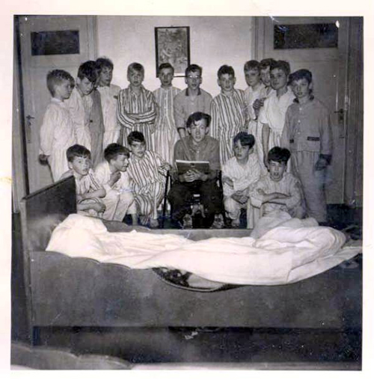
Tientallen meldingen van seksueel misbruik
Lindenhout, waar Neerbosch in is opgegaan, geeft in mei het Verweij Jonker Instituut opdracht om onderzoek te doen naar de periode 1975-1985. Het zichtbaar maken van wat zich voordeed aan (patronen van) misbruik in die periode, en de lessen die het huidige Lindenhout kan leren van deze periode, zijn de belangrijkste onderzoeksvragen. Bij het meldpunt dat Lindenhout in verband met het onderzoek instelt komen 31 meldingen binnen.
De directeur geeft toe seks te hebben gehad
Bij lotgenotenorganisaties en bij Omroep Gelderland komen tientallen meldingen binnen over het misbruik in het kinderdorp. Groepsleiders, leraren, pupillen, maar ook een huisarts, een dominee en de directeur worden genoemd. Slachtoffers spreken van een netwerk. Het meest komt de naam van directeur Joop Zalsman Wielenga voor. Meer dan 10 slachtoffers noemen hem als hun misbruiker. Wielenga stond aan het hoofd van de instelling van 1975 tot 1986, de periode waar Verweij Jonker onderzoek naar doet.
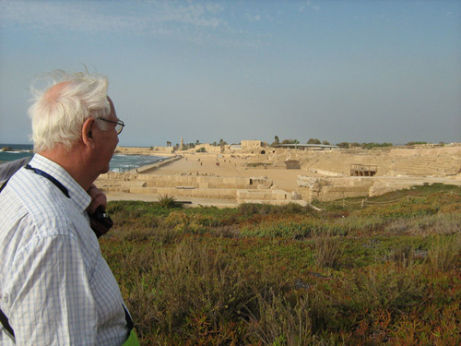
Zalsman Wielenga woonde destijds op het terrein. Er woonden of logeerden regelmatig jongens bij hem in huis. Ook nam hij jongens mee op vakantie. In mei confronteren we de 79-jarige oud-directeur met de beschuldigingen. Hij geeft toe dat hij destijds met één jongen seks heeft gehad. In september schrijft hij een algemene spijtbetuiging.
Opvallend is dat Rieke Samson in haar rapport over misbruik in de jeugdzorg Zalsman Wielenga opvoerde als deskundige. Ze noemt de verhalen van de pupillen van Neerbosch zeer ernstig.

Hoofdrolspeler vertrekt naar de Filipijnen
Na zijn vertrek als directeur bij Neerbosch vertrekt Zalsman Wielenga naar de Filipijnen. Hij richt het Studiefonds Filipijnse Kinderen op (SFK). Volgens de voorzitter van de Nederlandse stichting heeft Zalsman Wielenga daar nooit kinderen misbruikt. Hij liet op de Filipijnen navraag doen, nadat bekend werd dat Zalsman Wielenga in zijn tijd als directeur van het kinderdorp in Nijmegen kinderen seksueel heeft misbruikt. Voorzitter Bruinsma zegt dat mensen die 'er dicht op zitten' hebben verklaard dat er op de Filipijnen zeker niets is gebeurd. 'Ze hebben daar niets van zijn afwijkende geaardheid gemerkt.'
Of Zalsman Wielenga nog steeds contact heeft met de kinderen van de stichting kan Bruinsma niet met zekerheid zeggen. Volgens hem zijn de contacten tussen het Nederlandse bestuur en Zalsman Wielenga verbroken na de berichten over zijn misbruikverleden. Op de Filipijnen is hij nog steeds erelid, omdat hij de organisatie heeft opgericht en er niets is vastgesteld over misbruik met de kinderen daar.
Justitie roept slachtoffers op
Of er ooit aangifte gedaan is tegen Zalsman Wielenga blijft onduidelijk. Mogelijk brengt het rapport daar duidelijkheid over. Nadat de misbruikverhalen dit voorjaar naar buiten kwamen, heeft het openbaar ministerie slachtoffers opgeroepen om alsnog melding te maken. Het OM wil vervolgens onderzoeken of het nog zinnig is om aangifte te doen of dat de zaken, zoals het nu lijkt, verjaard zijn. Tot nu toe hebben 3 misbruikslachtoffers zich gemeld bij het openbaar ministerie.
Excuus Lindenhout na alle ophef
Het was de planning om het onderzoek nog in de zomer klaar te hebben, maar het heeft wat langer geduurd. Uit het rapport moet blijken wat bijvoorbeeld oud-bestuurders hebben geweten van de misbruikverhalen en wat ze ermee hebben gedaan. Wat is er bijvoorbeeld waar van het verhaal dat de voorzitter van het bestuur van Neerbosch, tevens een hoge politiefunctionaris, Zalsman Wielenga heeft gewaarschuwd niet naar Nederland te komen omdat hij dan mogelijk vervolgd wordt?
Op de oud Wezendag, de jaarlijkse reünie van Neerbosch, bood de raad van bestuur van Lindenhout haar excuses aan aan alle slachtoffers. Ook keerde de instelling aan in ieder geval één slachtoffer van de oud-directeur een schadevergoeding uit, ruim 20 jaar na het misbruik. De oud-directeur kreeg daarop een brief dat hij niet meer welkom was op het terrein van de instelling.
http://www.omroepgelderland.nl/web/nieuws-1/2043453/misbruik-neerbosch-hoe-zit-het-ook-al-weer.htm

